แผนการจัดกิจกรรมฐานการเรียนรู้
ฐานการเรียนรู้ ดนตรี นาฏศิลป์ไทย
เวลา 50 นาที
โรงเรียนเลขธรรมกิตติ์วิทยาคม
.........................
1) วัตถุประสงค์ของฐานการเรียนรู้
- มีความรู้ความเข้าใจเกี่ยวกับดนตรี และนาฏศิลป์ไทยเบื้องต้น
- สามารถเล่นเครื่องดนตรีง่ายๆ หรือ สามารถแสดงนาฏศิลป์ไทยง่ายๆได้
- มีเจตคติที่ดี มีความมุ่งมั่น ใฝ่เรียนรู้ สามารถปฏิบัติกิจกรรมจนสำเร็จ

2) ข้อมูลการเรียนรู้
- ใบความรู้
- โน้ตดนตรีไทย
- วีดีทัศน์ การแสดงนาฏศิป์ไทย
- แผนภูมิภาพเครื่องดนตรีไทย
- แผนภูมิภาพเครื่องดนตรีสากล
- แผนภูมิภาพนาฏศิลป์ไทย

3) วิธีการใช้ฐานการเรียนรู้
- วัตถุประสงค์ของฐานการเรียนรู้
- ใบความรู้
- ขั้นตอนการปฏิบัติ
- สรุปผลการเรียนรู้

4) ตารางการปฏิบัติและเวลาที่ใช้

ลำดับที่ | การปฏิบัติ | เวลาที่ใช้
1 | ชี้แจงวัตถุประสงค์การเรียนรู้ | 5 นาที
2 | ศึกษาความรู้  1.เรียนรู้เรื่องประเภทของเครื่องดนตรีไทย  2.เรียนรู้เรื่องประเภทของเครื่องดนตรีสากล  3. เรียนรู้เรื่องกรแสดงนาฏศิลป์ไทยเบื้องต้น | 15 นาที
3 | แบ่งกลุ่มถอดบทเรียนการบูรณาการด้านดนตรี นาฏศิลป์ไทย กับหลักปรัชญาของเศรษฐกิจพอเพียง | 25 นาที
4 | บทสรุปฐานการเรียนรู้ดนตรี นาฏศิลป์ไทย | 5 นาที

5) การวิเคราะห์ฐานการเรียนรู้สู่หลักปรัชญาของเศรษฐกิจพอเพียง

ฐานการเรียนรู้ ดนตรี นาฏศิลป์ไทย
การวิเคราะห์ปรัชญาเศรษฐกิจพอเพียงกับดนตรี นาฏศิลป์ไทย
ความพอประมาณ
- - จัดกิจกรรมได้เหมาะสมกับวัยของผู้เรียน
- - ใช้เครื่องดนตรีที่มีอยู่อย่างเหมาะสม
- - จัดสรรเวลาในการฝึกซ้อม
- - จัดการแสดงได้เหมาะสมกับบริบทที่ได้รับมอบหมาย

ภูมิคุ้มกัน
- - ผู้เรียนได้ใช้เวลาอย่างคุ้มค่า เหมาะสม
- - ใช้เวลาว่างให้เป็นประโยชน์

ความมีเหตุผล
- ฝึกฝนให้ผู้เรียนมีทักษะกระบวนการในการเล่นดนตรีและแสดงนาฏศิลป์ บนพื้นฐานของ
ความพอเพียง
- เป็นไปตามบริบทของโรงเรียน
- ผู้เรียนรู้จักฝึกทักษะการคิดและวิเคราะห์
จัดกิจกรรมการแสดงได้เหมาะสมตามโอกาส

ความรู้
- จัดกิจกรรมให้ผู้เรียน มีความรู้เกี่ยวกับการแสดงดนตรีไทย ดนตรีสากล และการแสดงนาฏศิลป์ไทย
- ผู้เรียนมีความรู้ในการวางแผนการออกแบบการแสดงโดยบูรณาการหลักคิดปรัชญาของเศรษฐกิจพอเพียงให้เหมาะสมกับศักยภาพของผู้เรียน และเหมาะสมกับบริบทของสถานศึกษา

คุณธรรม
- ส่งเสริมให้ผู้เรียนมีความมุ่งมั่นในการทำงาน อดทน และเสียสละ
- เกิดความสามัคคีภายในกลุ่ม สามารถทำงานร่วมกับผู้อื่นได้
- มีระเบียบวินัยเคารพกฎกติกาในการอยู่ร่วมกัน
- มีความภูมิใจและมีจิตสำนึกในความเป็นไทย

การเชื่อมโยง 4 มิติ
เชื่อมโยง 4 มิติ
วัตถุ
- รู้จักจัดสรรงบประมาณในการทำกิจกรรมอย่างคุ้มค่า
- รู้จัก ประยุกต์ใช้อุปกรณ์ได้อย่างเหมาะสม
- ใช้ทรัพยากรที่มีอยู่อย่างประหยัดและคุ้มค่า
สังคม
- ส่งเสริมให้ผู้เรียนสร้างความสัมพันธ์กับผู้อื่น
- ผู้เรียนอยู่ร่วมกับผู้อื่นได้อย่างมีความสุข
- ร่วมกิจกรรมกับชุมชน
- มีวิทยากรท้องถิ่นร่วมถ่ายทอดความรู้ด้านดนตรีไทย
สิ่งแวดล้อม
- ใช้วัสดุ อุปกรณ์ที่มีอยู่ในท้องถิ่น เป็นการรักษาสมดุลของสิ่งแวดล้อม
- การแสดงดนตรี นาฏศิลป์ไทยทำให้ผู้ได้รับชมรับฟังเกิดสุนทรียภาพ เกิดความสุข ถือเป็นการรักษาสภาพแวดล้อมให้น่าอยู่น่ารื่นรมย์
วัฒนธรรม
- มีการแลกเปลี่ยนการเรียนรู้ทั้งในและนอกสถานศึกษา
- ปรับตัวและเคารพความคิดเห็นผู้อื่น
- ส่งเสริมศิลปวัฒนธรรมของไทยอย่างต่อเนื่อง

4) ตารางการปฏิบัติและเวลาที่ใช้

ลำดับที่ | การปฏิบัติ | เวลาที่ใช้
1 | วัตถุประสงค์การเรียนรู้  1. มีความรู้ความเข้าใจเกี่ยวกับดนตรี และนาฏศิลป์ไทยเบื้องต้น  2. ถอดบทเรียนการบูรณาการดนตรี นาฏศิลป์ไทย กับหลักปรัชญาของเศรษฐกิจพอเพียง  3. มีเจตคติที่ดีต่อดนตรีไทย นาฏศิลป์ไทย | 5 นาที
2 | ขั้นวางแผน  1.เตรียมพื้นที่ เตรียมอุปกรณ์ เครื่องดนตรีไทย ดนตรีสากล และแผนภูมิภาพต่างๆสำหรับการเรียนรู้  2. ศึกษาความรู้จากแผนภูมิ ใบความรู้ และเครื่องดนตรีจริงที่มีอยู่ ตามประเภทคือ ดนตรีไทย ดนตรีสากล และนาฏศิลป์ไทย | 15 นาที
3 | ขั้นปฏิบัติ  1. แบ่งกลุ่มถอดบทเรียนเกี่ยวกับดนตรี นาฏศิลป์ไทย ตามหลักของปรัชญาเศรษฐกิจพอเพียง แล้วเขียนลงในกระดาษที่กำหนดให้  2. ส่งตัวแทนนำเสนอผลงาน | 25 นาที
4 | บทสรุปฐานการเรียนรู้ดนตรี นาฏศิลป์ไทย  ร่วมกันสรุปความรู้ถึงประโยชน์ของดนตรี และนาฏศิลป์  ประโยชน์ของดนตรี  ประโยชน์ทั่วไป  1. เสียงดนตรีเป็นสิ่งที่กล่อมหัวใจของคนให้อ่อนโยน เยือกเย็นดับทุกข์ได้ชั่วขณะ ปลุกใจให้รื่นเริงกล้าหาญ สิ่งเหล่านี้ย่อมเกิด แก่บุคคลผู้ฟังทั่วๆไป  2. เป็นเครื่องที่ทำให้โลกครึกครื้น  3. การแสดงมหรสพต่างๆ เป็นต้นว่า โขนละคร ดนตรีก็เป็นผู้ประกอบให้น่าดูสนุกสนานขึ้นสมอารมณ์ผู้ดูและผู้แสดง  4. ทำความสมบูรณ์ให้แก่ฤกษ์และพิธีต่างๆ ทั้งของประชาชนและของชาติ  5. เป็นเครื่องประกอบในการสงคราม ซึ่งเคยใช้ได้ผลมาแล้วหลายชาติ โดยเฉพาะชาติไทยคราวสมเด็จพระพุทธยอดฟ้าจุฬา โลก เมื่อยังดำรงพระยศเป็นเจ้าพระยาจักรีทรงรักษาเมืองพิษณุโลกต่อสู้ อะแซหวุ่นกี้ ก็ได้ทรงใช้ดนตรีเป็นเครื่องประกอบอุบาย เป็นต้น  6. ทำให้โลกเห็นว่าชาติไทยมีวัฒนธรรมเป็นอันดี ชาติใดที่มีวัฒนธรรมของตนอยู่อย่างดีย่อมเป็นที่ยกย่องของชาติทั้งหลาย | 5 นาที
ลำดับที่ | การปฏิบัติ | เวลาที่ใช้
ประโยชน์เฉพาะผู้บรรเลง
1. ได้ชื่อว่าเป็นผู้ทำประโยชน์ทั่วไปดังกล่าวมาแล้ว
2. เป็นอาชีพในทางที่ชอบอันหนึ่ง
3. เป็นผู้รักษาและเผยแพร่วัฒนธรรมของชาติ
4. จะเป็นผู้มีอารมณ์เยือกเย็น สุขุมกว่าปกติ
5. มีเครื่องกล่อมตนเองเมื่อยามทุกข์ ปลุกตนเองเมื่อยามเหงา
6. เป็นเครื่องฝึกสมองอยู่ในตัว
7. จะเป็นผู้มีเกียรติยศชื่อเสียงปรากฏแก่โลก
8. ทำการสมาคมให้กว้างขวางได้เป็นอย่างดี ตั้งแต่ชั้นต่ำจนถึงชั้นสูงสุด
ประโยชน์ของนาฏศิลป์
ประโยชน์โดยทางตรง
1. ใช้เป็นวิชาชีพ ผู้ที่ศึกษาวิชานาฏศิลป์ อย่างจัดเจน ชำนิชำนาญ สามารถยึดเป็นอาชีพได้ เพราะในกิจกรรมต่าง ๆ วิชานาฏศิลป์เข้าไปมีส่วนร่วมอยู่เสมอ
2. เป็นการบริหารร่างกายให้มีสุขภาพสมบูรณ์ โดยเฉพาะวิชานาฏศิลป์นั้น ในขณะฝึกหัดนัยว่าเป็นการออกกำลังกายอย่างดีเยี่ยม ได้บริหารร่างกายทั่วทุกส่วน
ประโยชน์ทางอ้อม
1.ได้ชื่อว่าเป็นชาวไทยที่สมบูรณ์ รู้จักวัฒนธรรมของชาติตน การเรียนรู้วิชานาฏศิลป์ในปัจจุบัน ชาวต่างประเทศให้ความสนใจมาก ได้เข้ามาสนใจศึกษาค้นคว้า แต่พวกเราชาวไทยถ้าหากไม่สนใจแล้ว วัฒนธรรมในแขนงนี้ก็จะตกไปอยู่ในมือต่างชาติ ต่อไปเมื่อเราต้องการศึกษาก็คงจะต้องอาศัยข้อมูลจากพวกเขา พวกเราชาวไทยควรศึกษาศิลปวัฒนธรรมของเราเองไว้ให้ดี จะได้ชื่อว่าเป็นชาวไทยที่แท้จริง
2. มีจิตใจอ่อนโยน นาฏศิลป์ช่วยให้ผู้เรียนมีจิตใจอ่อนโยน มีสติ และมีสมาธิที่ มั่นคง ไม่หวั่นไหวไปกับสิ่งรอบข้าง ซึ่งทำให้ผู้นั้นมีความสามารถในขณะปฏิบัติงานต่าง ๆ ได้ผลมีประสิทธิภาพเพิ่มมากขึ้น นอกจากนั้นช่วยผ่อนคลายและความเครียดของจิตใจ ดังจะเห็นได้ว่า ศิลปินในแขนงนี้มีอายุยืนยาว มีสุขภาพดีเป็นส่วนมาก
3. ช่วยปรับปรุงบุคลิกภาพให้งดงามยิ่งขึ้น ผู้ที่เรียนนาฏศิลป์จะมีลักษณะพิเศษเห็นได้เด่นชัด อาทิ ขณะเวลานั่ง หรือ ยืน จะสง่างาม เพราะได้รับการฝึกฝนวิธีการนั่งยืนมาเป็นอย่างดี ในขณะเดียวกันเป็นผู้ที่รู้จักควบคุมอารมณ์ไม่ตื่นตระหนก และกล้าที่จะแสดงออก สิ่งต่าง ๆ เหล่านี้ เป็นผลจากประสบการณ์ในการแสดงทั้งสิ้น

4) ตารางการปฏิบัติและเวลาที่ใช้
ลำดับที่ | การปฏิบัติ | เวลาที่ใช้
1 | วัตถุประสงค์การเรียนรู้  - มีความรู้ความเข้าใจเกี่ยวกับดนตรี และนาฏศิลป์ไทยเบื้องต้น  - สามารถเล่นเครื่องดนตรีง่ายๆ หรือ สามารถแสดงนาฏศิลป์ไทยง่ายๆได้  - มีเจตคติที่ดี มีความมุ่งมั่น ใฝ่เรียนรู้ สามารถปฏิบัติกิจกรรมจนสำเร็จ  แบ่งกลุ่มสนใจเป็น 4 กลุ่ม กลุ่มสนับสนุน กลุ่มดนตรีไทย กลุ่มนาฏศิลป์ไทย  กลุ่มดนตรีสากล | 5 นาที
2 | ขั้นวางแผน  กลุ่มสนับสนุน  รวมสมาชิกในกลุ่ม ตรวจสอบความพร้อมของสถานที่ อุปกรณ์เครื่องดนตรี ทำความสอาดสถานที่  กลุ่มดนตรีไทย  1.จัดเตรียมเครื่องดนตรีไทยที่จะใช้ในการฝึกซ้อมให้พร้อม จัดเตรียมสถานที่  2.ศึกษาโน้ตดนตรีไทย โดยการแนะนำของวิทยากรท้องถิ่น  กลุ่มนาฏศิลป์ไทย  1. จัดเตรียมสถานที่ ตรวจสอบความพร้อมของสมาชิก  2. เรียนรู้เรื่องการแสดงนาฏศิลป์ไทย ตามความสนใจและโอกาสในการแสดง  กลุ่มดนตรีสากล  1. จัดเตรียมสถานที่ ตรวจสอบอุปกรณ์ ตรวจสอบความพร้อมของสมาชิก  2. ศึกษาโน้ตดนตรี | 10 นาที
3 | ขั้นปฏิบัติ  กลุ่มสนับสนุน  อำนวยความสะดวกให้กับสมาชิกกลุ่มดนตรีไทย ดนตรีสากล นาฏศิลป์ไทยและวิทยากรในการฝึกซ้อม  กลุ่มดนตรีไทย  ฝึกเล่นดนตรีไทยเป็นเพลง ทีละตอน โดยการแนะนำของวิทยากรท้องถิ่น  กลุ่มนาฏศิลป์ไทย  ฝึกแสดงนาฏศิลป์ตามสื่อ โดยนักเรียนแกนนำทำให้ดู แล้วนักเรียนฝึกทำตาม อยู่ในความดูแลของครู และการอำนวยความสะดวกของกลุ่มสนับสนุน  กลุ่มดนตรีสากล  ฝึกเล่นดนตรีสากล ตามโน้ต อยู่ในความดูแลของครู และการอำนวยความสะดวกของกลุ่มสนับสนุน | 30 นาที
4 | บทสรุป  ฐานการเรียนรู้ดนตรี นาฏศิลป์ไทย  1.ทุกกลุ่มร่วมกันจัดเก็บวัสดุ อุปกรณ์เข้าที่ ตรวตสอบความเรียบร้อย  2.ซักถามปัญหา และความต้องการ เพื่อการจัดกิจกรรมในครั้งต่อไป และการจัดกิจกรรมในการแสดงในโอกาสต่างๆ | 5 นาที

ภาพการแสดงดนตรีไทย

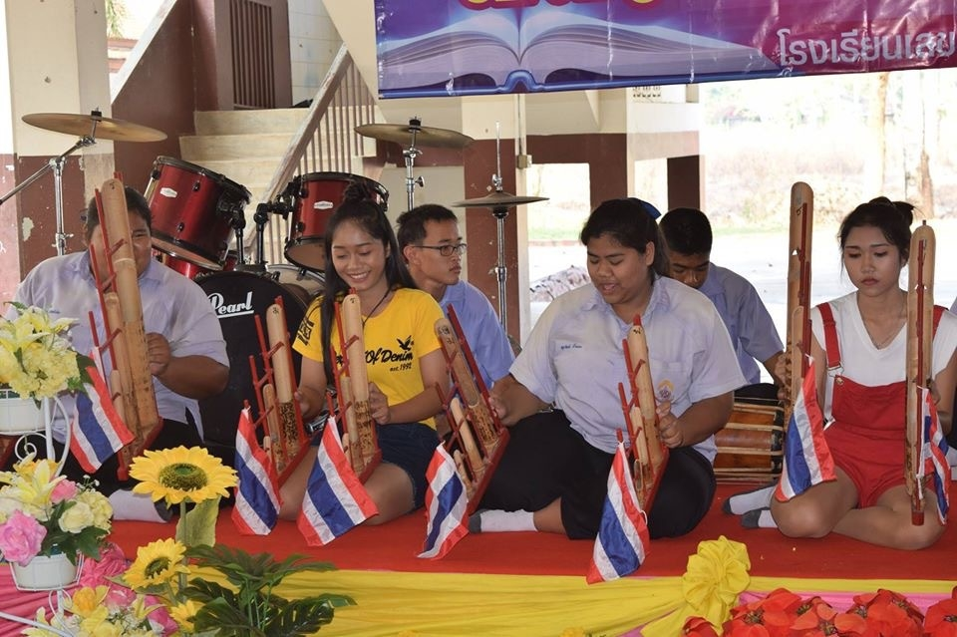

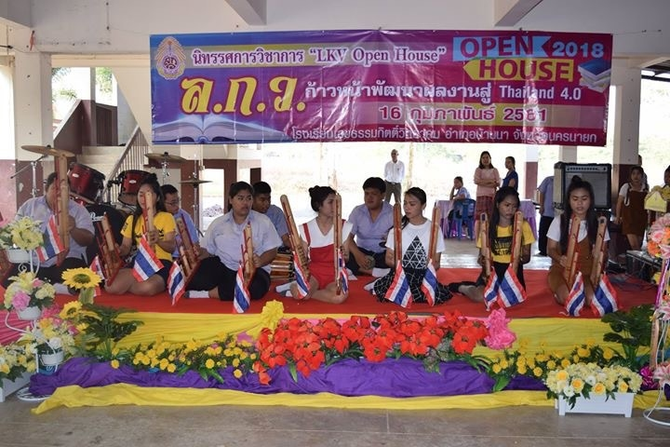

ภาพการแสดงดนตรีไทย

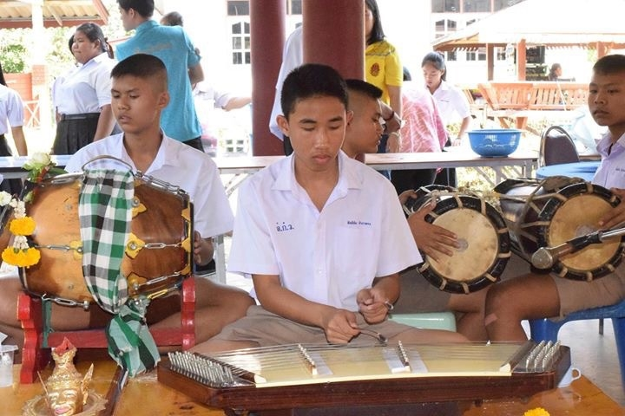

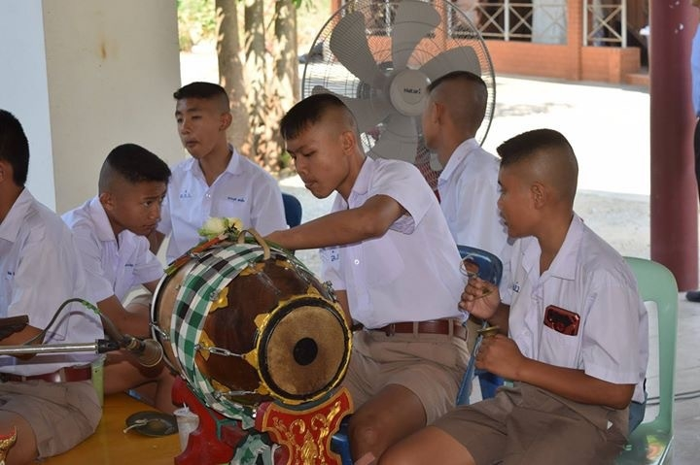

ภาพการแสดงนาฎศิลป์ไทย

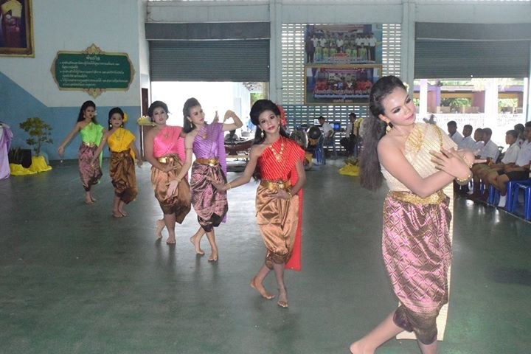

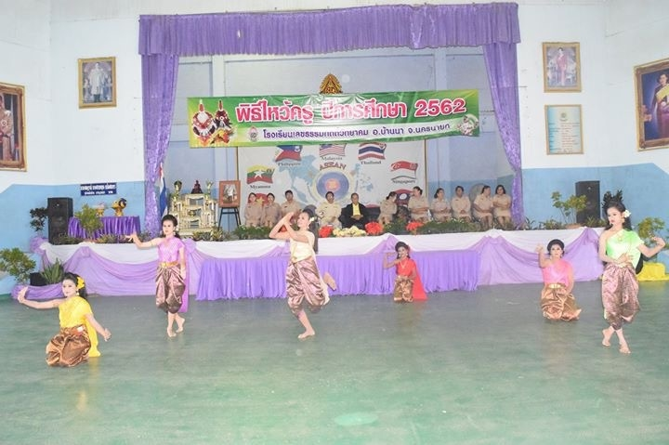

ภาพการแสดงนาฎศิลป์ไทย

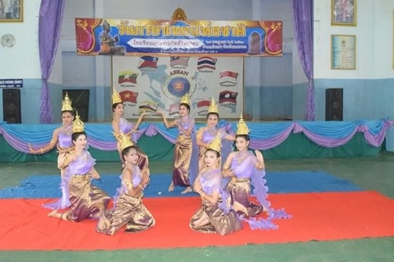

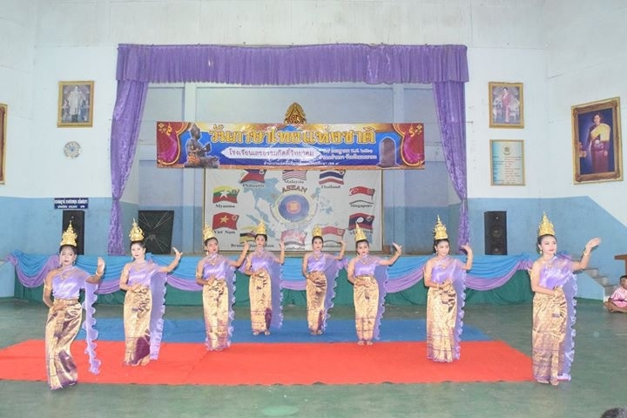

ภาพการแสดงนาฎศิลป์ไทย

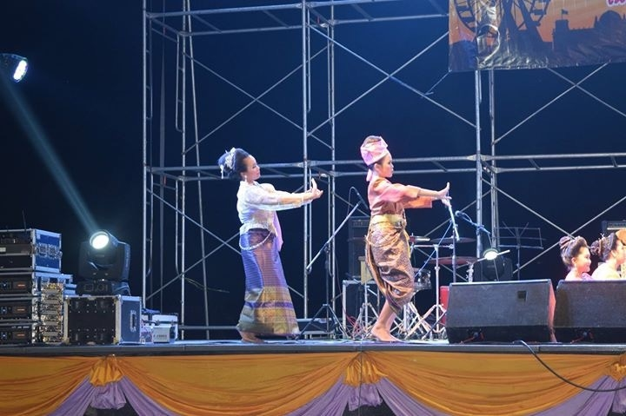

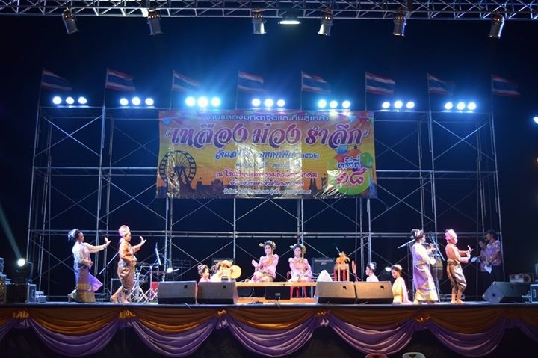

ภาพการแสดงดนตรีสากล

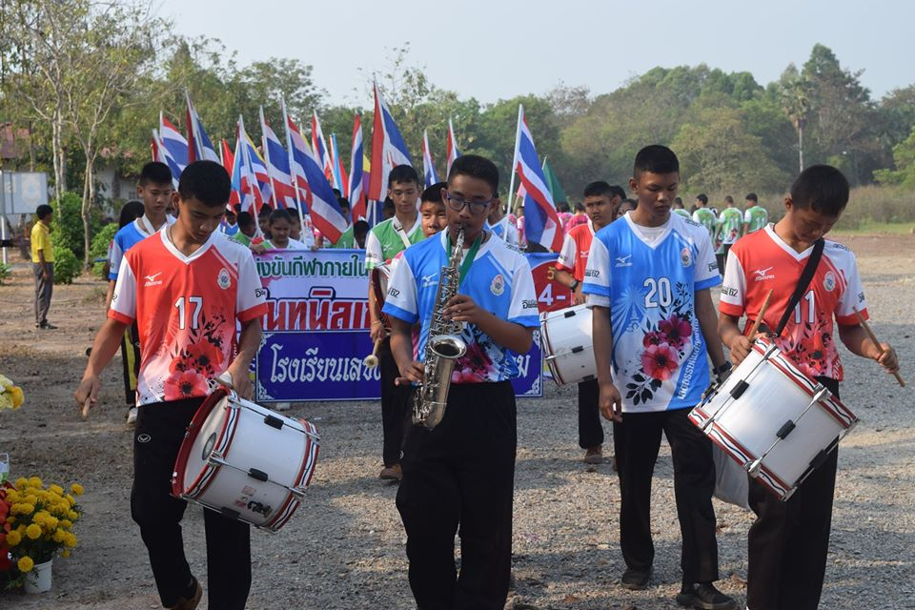

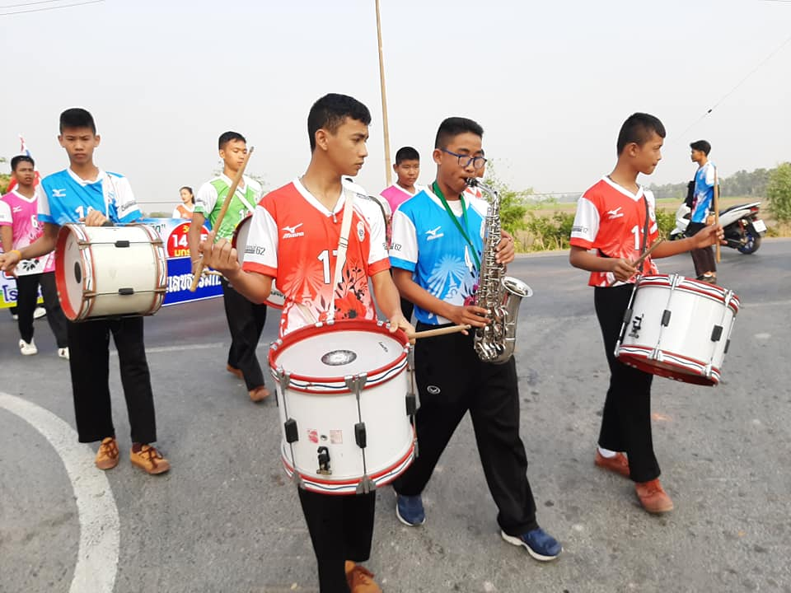
ภาพการแสดงดนตรีสากล

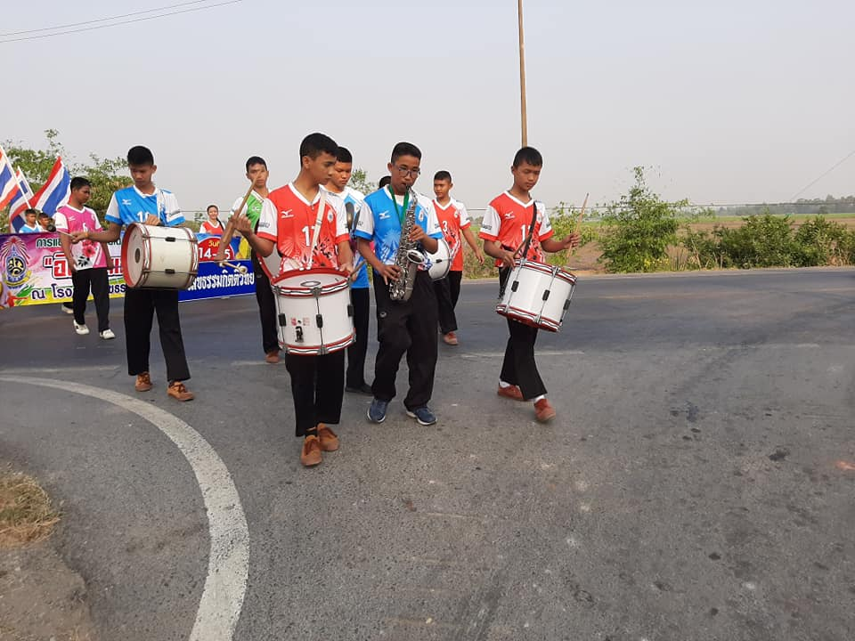

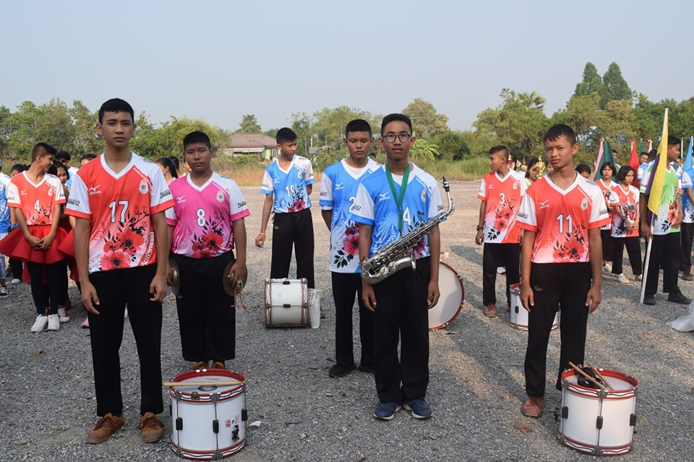

โน้ตเพลง

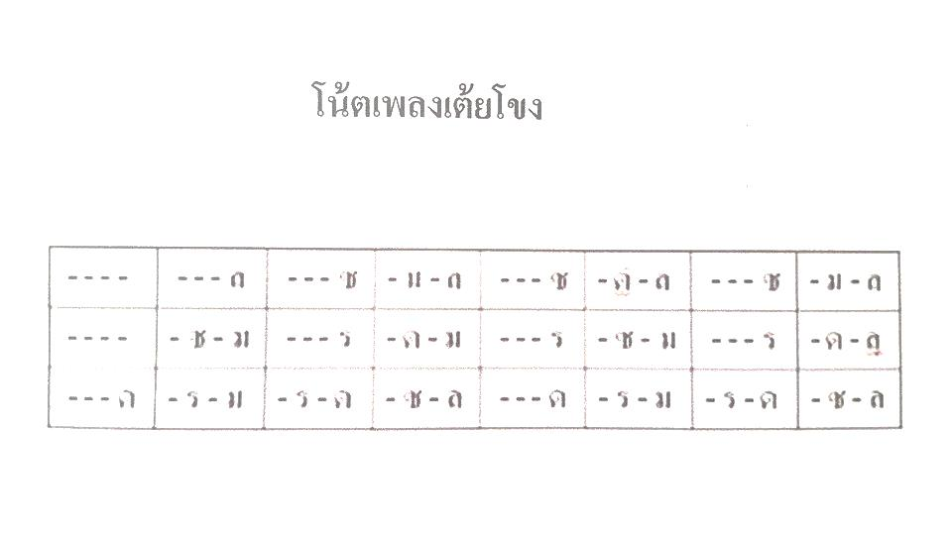

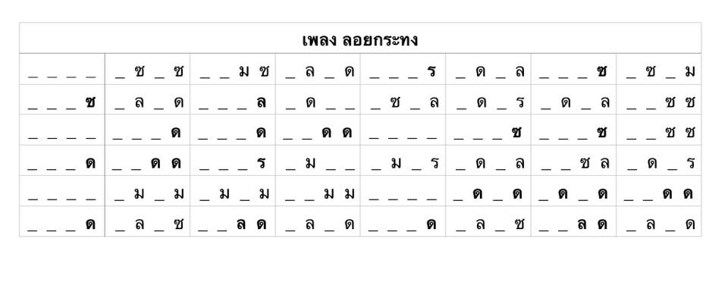

โน้ตเพลง

